Страница ПРОЕКТ № 1.

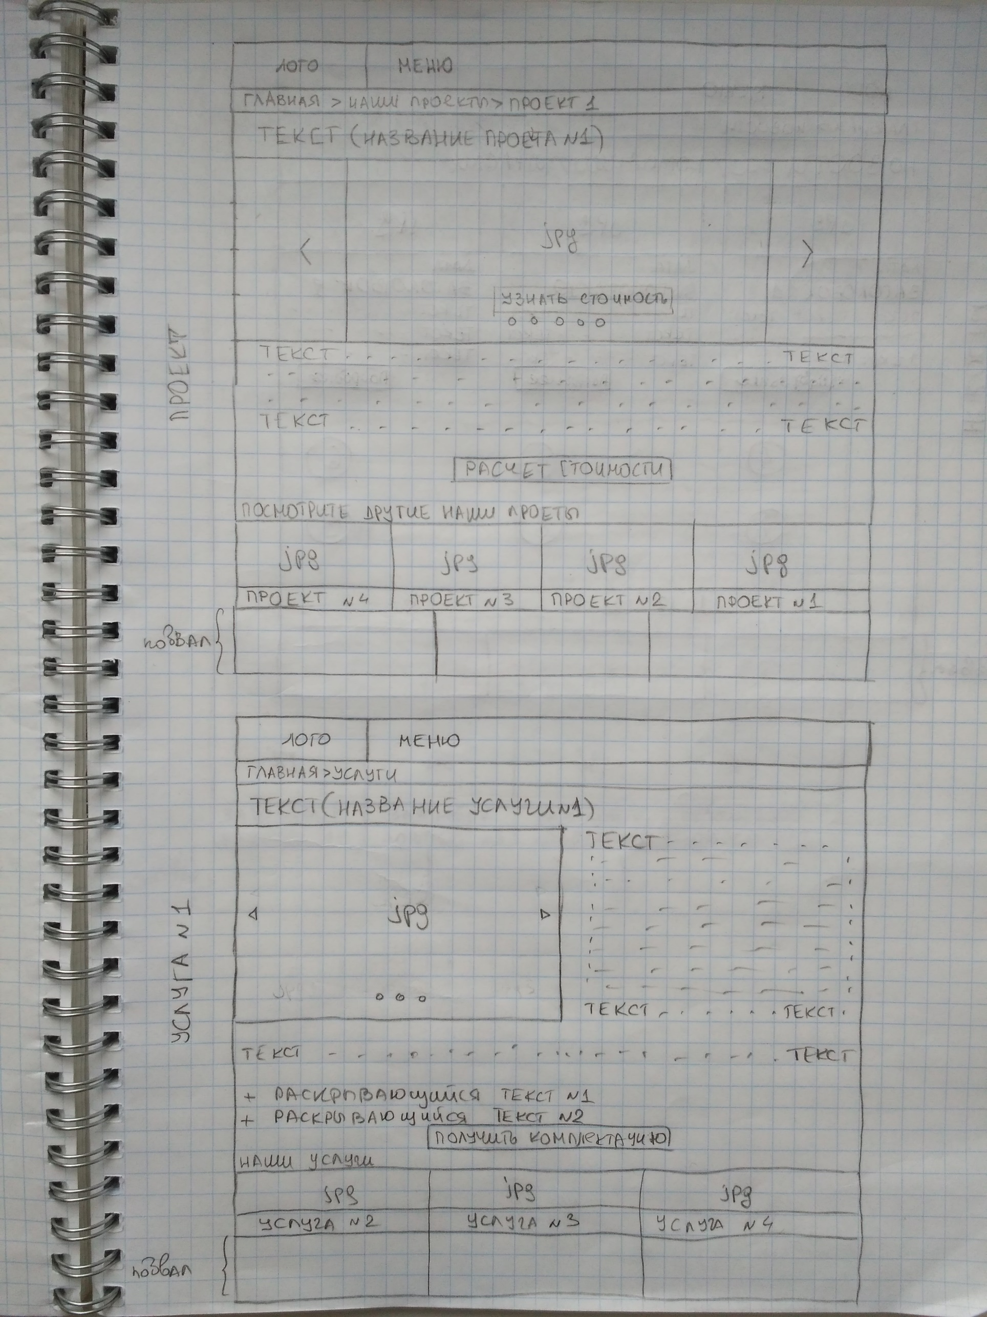

Наполнение страницы: сверху вниз.

Меню.

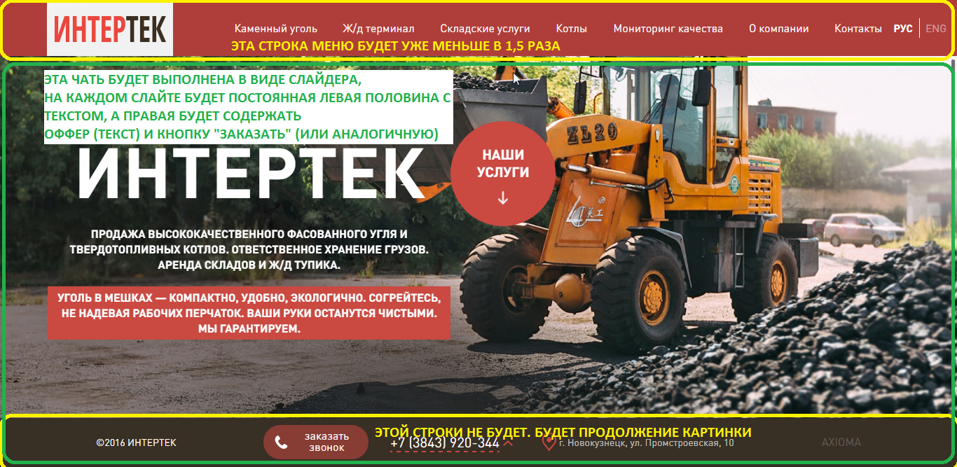

Хлебные крошки. С Сайта <http://vsoprofil.ru/produkt/skladskie-zdanija>



Название проекта:



Большой слайдер – на весь экран. С таким же перелистыванием, как на сайте: <http://tvoy-angar.ru/gallery/>. На одном экране должны поместится фото и название проекта.

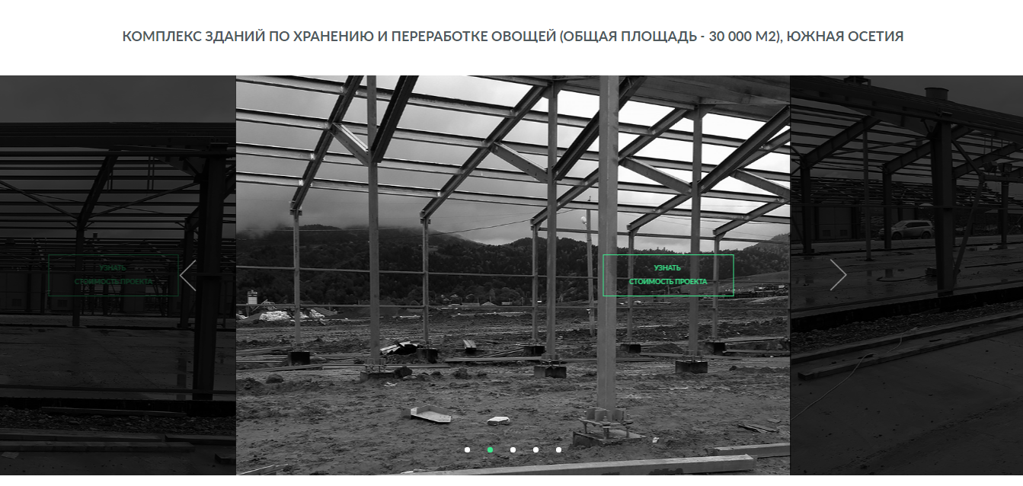

Элементы показывающие номер слайда оставляем на этом месте. Кнопку «Узнасть стоимость проекта» размещаем над данными элементами слайдера, по центру изображения.

Текст описывающий проект.

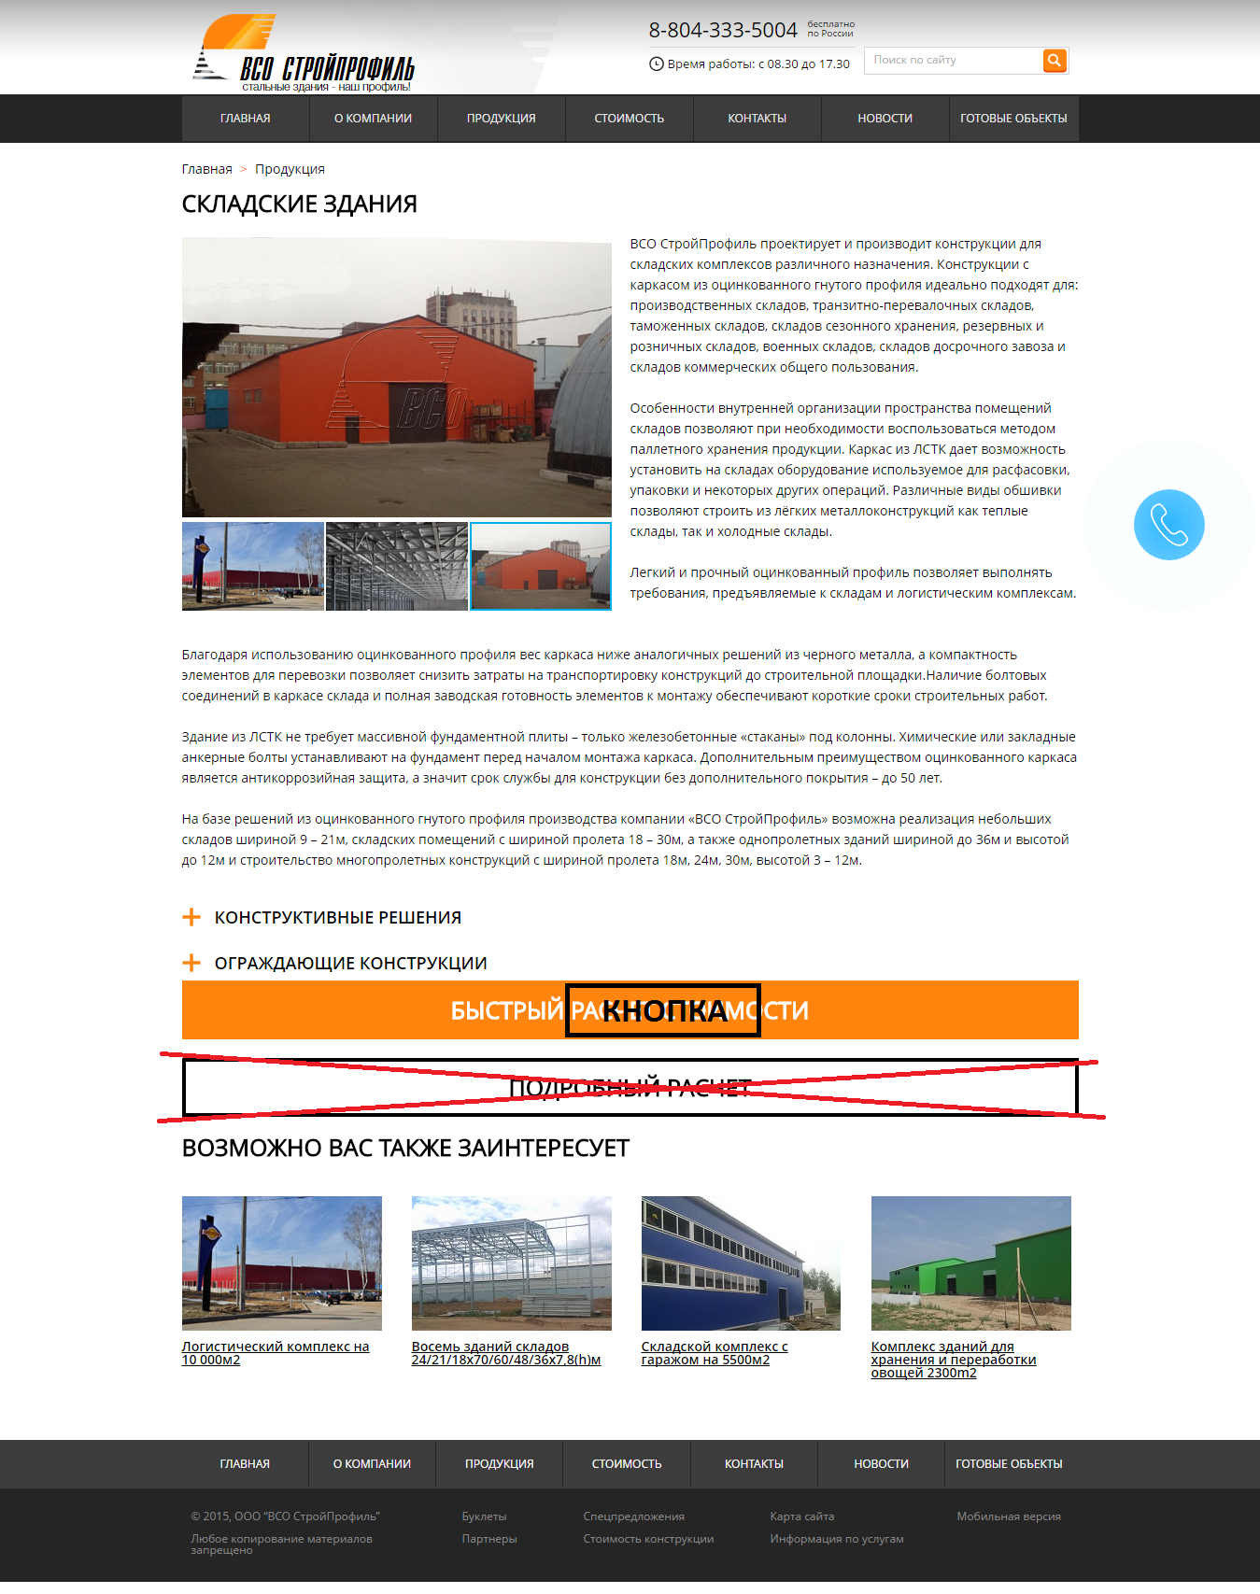

Кнопка и 4 блока с другими проектами:



Подвал:

